기후 협상은 왜 항상 애매하게 끝나는가
LLM과 그래프 신경망으로 COP30 협상을 정량 분석한 CINA 프로젝트
안녕하세요. 이번에는 조금 다른 결의 연구를 소개하려고 합니다. 이름은 CINA(Climate Issue-Network Analysis)이고, 하는 일은 이렇습니다.
UNFCCC 기후 협상 문서를 AI가 읽어서, 각 나라의 입장을 숫자로 뽑고, 그 관계를 네트워크로 그린 다음, 다시 AI가 협상 브리핑을 쓴다.
솔직히 말하면 이 프로젝트는 답답함에서 시작됐습니다. 매년 COP(당사국총회)가 열리고 결정문이 나옵니다. 그런데 그 결정문을 읽어보면 늘 이런 문장들입니다. "자발적으로(voluntary)", "규범적이지 않은(non-prescriptive)", "촉진적인(facilitative)". 뭘 하겠다는 건지 알기 어렵습니다.
기사에서는 "역사적 합의" 또는 "실망스러운 결과"라고 평가하는데, 그 판단의 근거가 무엇인지는 잘 안 보입니다. 저는 이걸 숫자로 볼 수 있으면 좋겠다고 생각했습니다.

1. 기후 협상 분석이 왜 어려운가
먼저 배경을 조금 설명하겠습니다. UNFCCC 협상은 대략 이런 구조입니다.
· 매년 190여 개국이 모여 기후 대응 규칙을 정합니다.
· 나라들은 혼자 움직이지 않고 그룹(연합)을 이룹니다. EU, G77, AOSIS(소도서국), AILAC(중남미), LMDC(입장이 비슷한 개발국), 아프리카그룹(AGN) 등입니다.
· 의장국(chair)이 협상을 진행하고, 결정문 초안을 쥔 나라(pen holder)가 큰 영향력을 갖습니다.
여기서 분석의 어려움이 나옵니다. 결정문은 수백 쪽이고, 각국 발언과 제출문은 그보다 훨씬 많습니다. 사람이 다 읽고 전체 구조를 파악하는 건 불가능에 가깝습니다.
기존 연구들은 이런 접근을 했습니다.
· 문서를 검색·질의응답하는 도구(예: NegotiateCOP): 구조 분석은 못 합니다.
· 협상 게임 시뮬레이션(예: RICE-N): 이론적이고, 실제 문서·국가 입장은 반영하지 않습니다.
· 협력/대립 빈도 집계 연구: 이슈별 입장의 강도나 전략적 함의는 없습니다.
그래서 저는 세 단계로 나누어 접근했습니다.

2. 3단계 파이프라인: LLM → 그래프 → LLM
1단계: LLM이 '입장'을 숫자로 뽑는다
먼저 여러 개의 LLM(대형언어모델)에게 협상 문서를 읽히고, 각 나라가 각 이슈에 대해 찬성(+)인지 반대(−)인지, 얼마나 강한지를 −1에서 +1 사이 값으로 뽑게 했습니다.
여기서 중요한 게 있습니다. LLM은 같은 질문에도 매번 조금 다르게 답합니다. 그래서 한 항목당 5번씩 반복 추출(multi-sample k=5)하고 신뢰구간을 계산했습니다. 그리고 서로 다른 5개 LLM 제공자를 함께 사용했습니다.
왜 5개나 썼을까요? 특정 모델의 편향인지 실제 신호인지 구분해야 하기 때문입니다. 실제로 모델별 체계적 편향을 측정해 보정했고, 모델 간 신뢰도(Krippendorff α)는 0.933이 나왔습니다. 0.8 이상이면 신뢰할 수 있다고 보는 지표이니, 상당히 높은 일치도입니다.
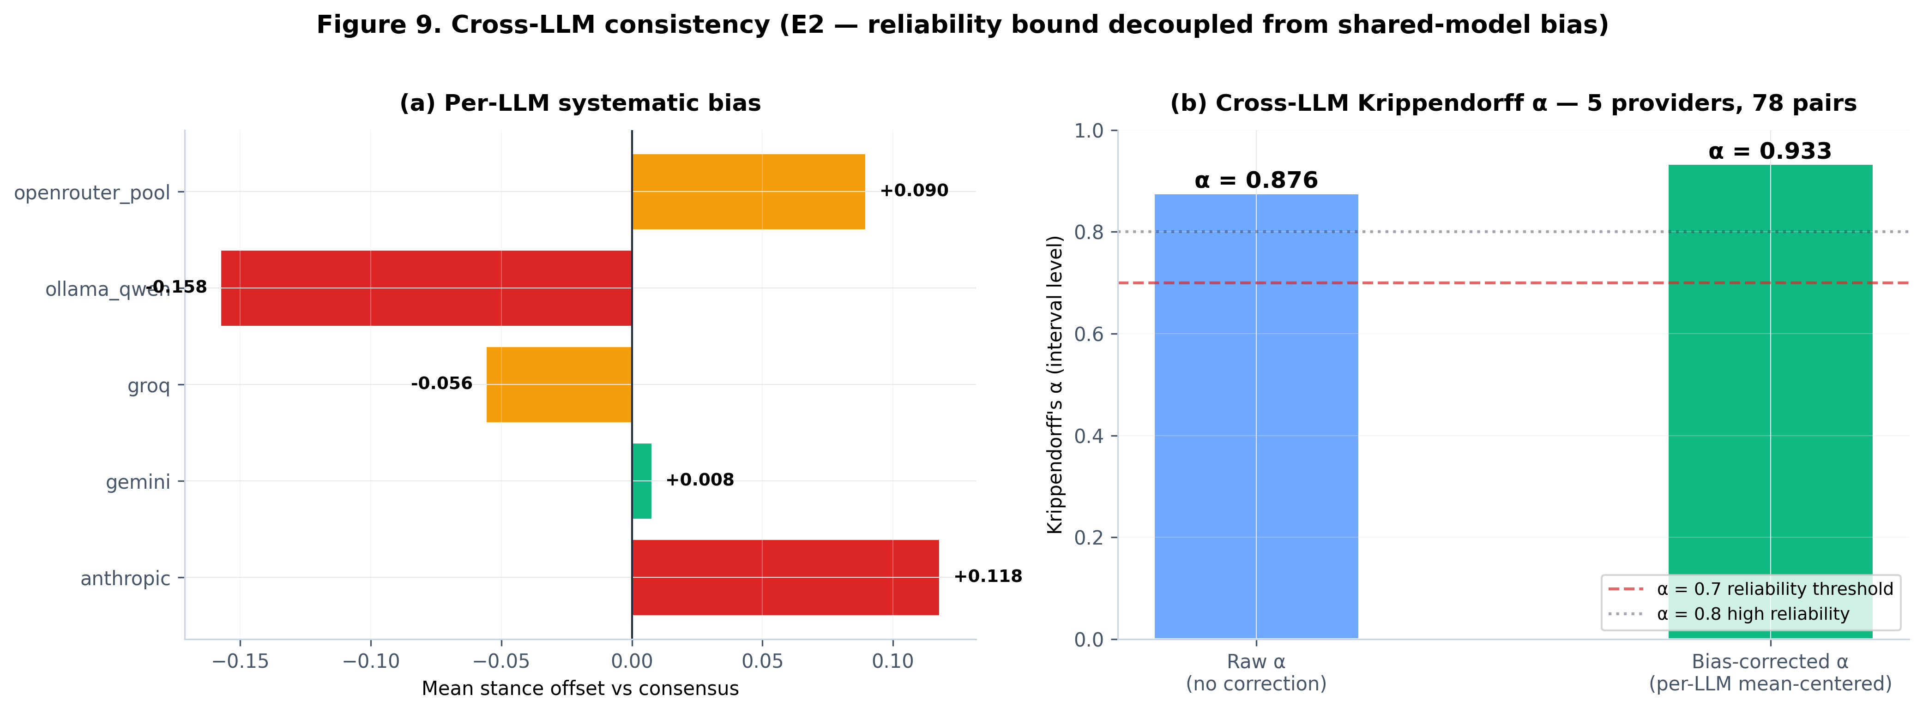
그림 1. 다섯 개 LLM 사이의 일관성을 검증한 결과입니다. 왼쪽 막대는 각 모델이 가진 체계적 편향의 방향과 크기이고, 오른쪽은 편향을 보정한 뒤의 신뢰도입니다. 보정 전 0.876에서 보정 후 0.933으로 올라갔는데, 이는 특정 모델의 성향이 결과를 좌우하지 않도록 통제했다는 뜻입니다.
이렇게 만든 결과가 아래 그림입니다. 이 프로젝트의 출발점이자 가장 핵심적인 데이터입니다.
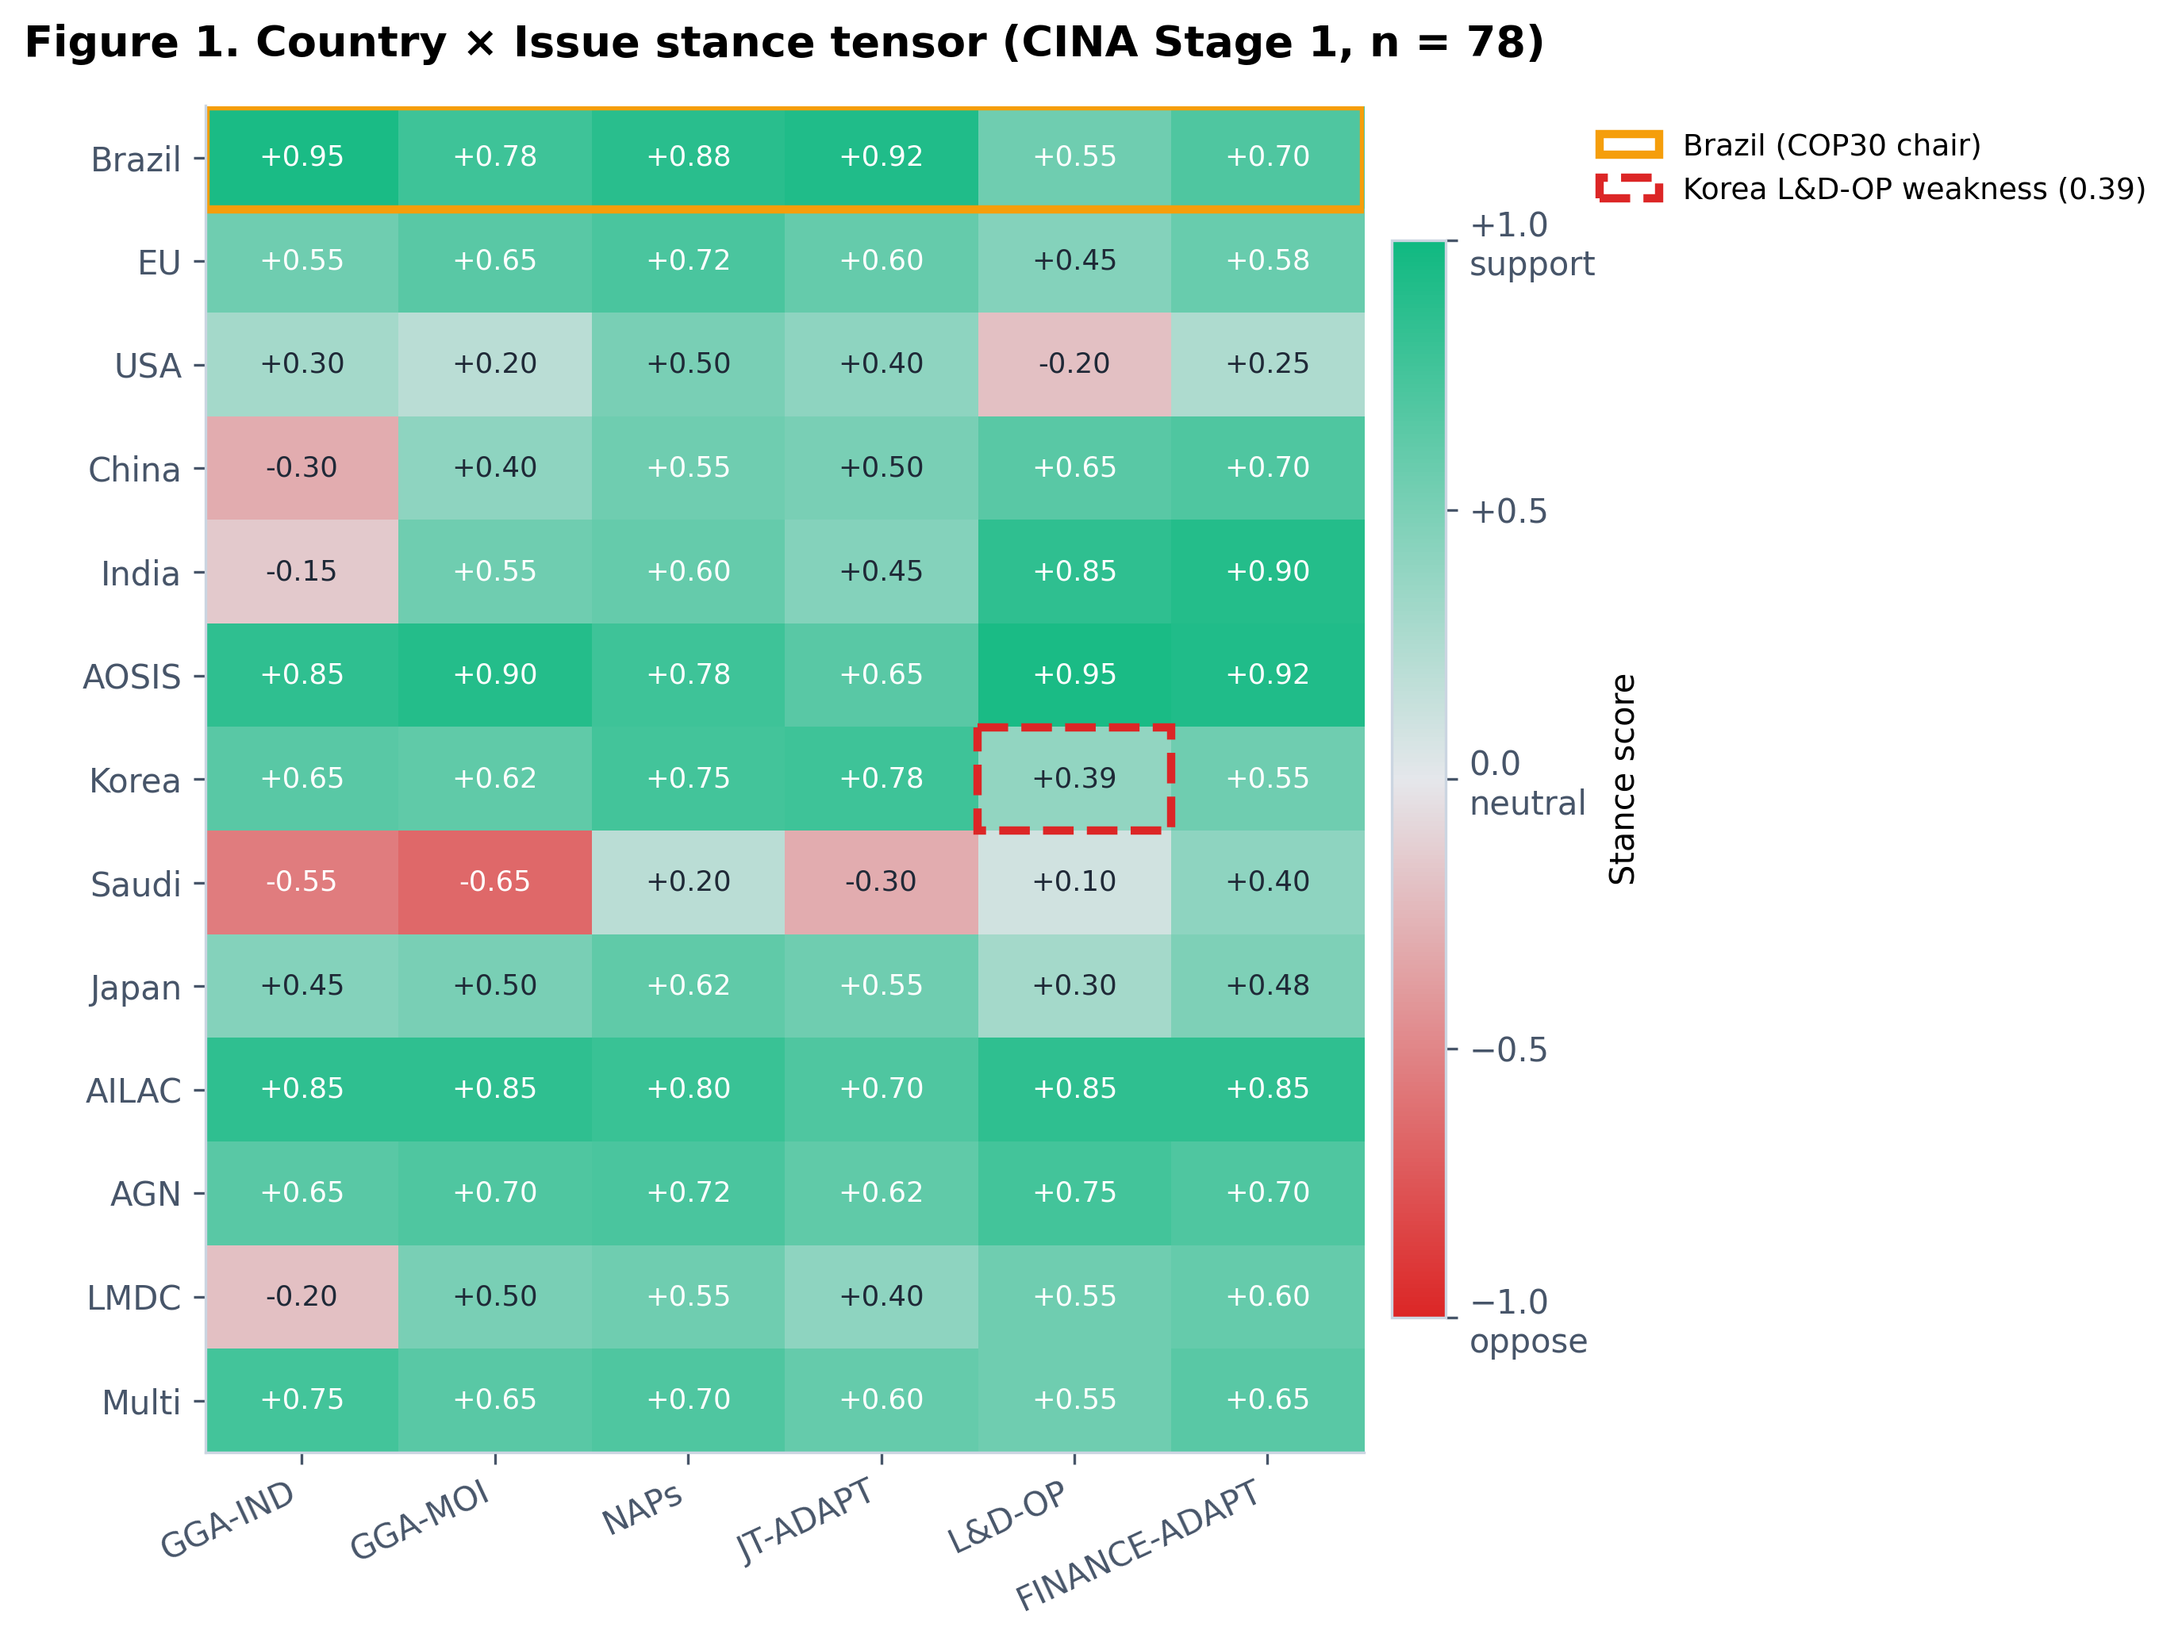
그림 2. 국가와 이슈를 교차한 입장 매트릭스입니다. 가로축이 협상 이슈(적응지표·적응재원·손실과피해·국가적응계획 등), 세로축이 국가와 협상그룹입니다. 초록색은 지지, 붉은색은 반대이고 숫자는 강도입니다. 브라질(맨 위)이 의장국으로서 대부분 이슈에 강한 지지를 보이는 것, 한국의 손실과피해 항목이 상대적으로 약한 것(+0.39, 붉은 점선 표시)이 눈에 띕니다. 이 한 장이 협상장의 지형도라고 보시면 됩니다.
그리고 입장은 고정된 게 아니라 회의마다 움직입니다. COP26부터 COP30까지 5개 회기의 궤적을 추적해 봤습니다.
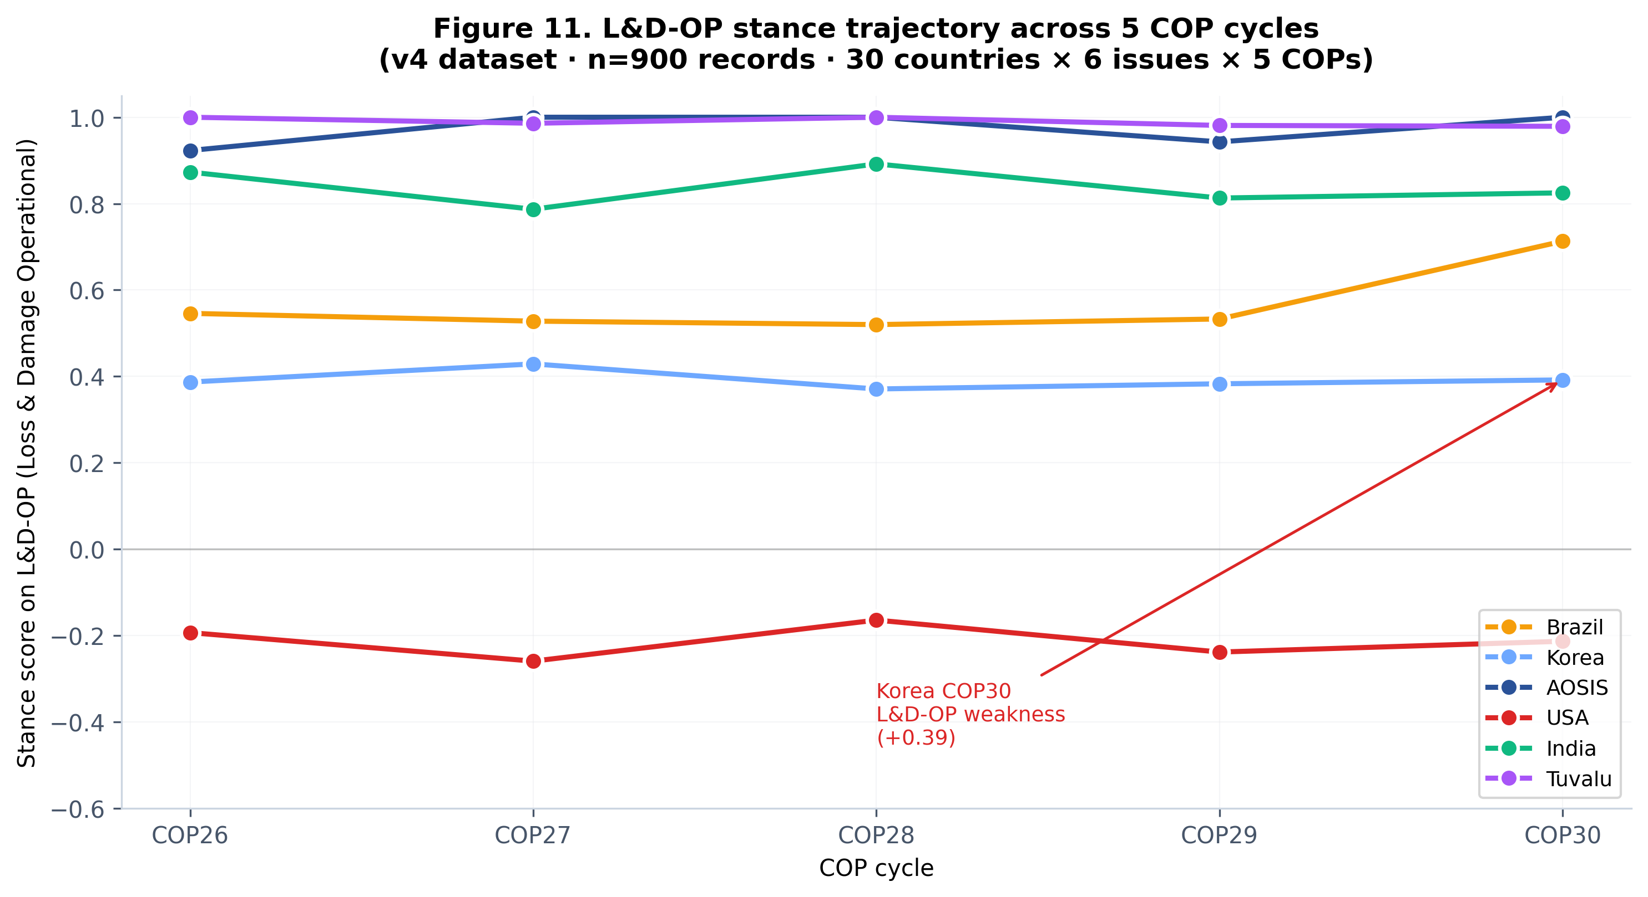
그림 3. 다섯 차례 COP에 걸친 손실과피해 이슈의 입장 변화입니다. 각 선이 한 나라(또는 그룹)이고, 위로 갈수록 지지가 강해집니다. 대부분 나라가 완만하게 움직이는 가운데 붉은 선(한국)이 COP30에서 뚜렷하게 낮아지는 것이 보입니다. 협상 입장은 정적인 좌표가 아니라 시간에 따라 변하는 궤적이라는 점을 이 그림이 보여줍니다.
2단계: 그래프로 '누가 누구와 함께인가'를 찾는다
이제 여기가 재미있는 부분입니다. 뽑아낸 입장 데이터를 네트워크(그래프)로 만들었습니다.
· 나라·이슈·협상그룹을 각각 점(노드)으로 놓습니다.
· 입장이 비슷하면 서로 연결합니다.
· 그리고 Leiden 알고리즘으로 자동으로 집단을 찾아냅니다.
Leiden 알고리즘은 네트워크에서 "서로 촘촘히 연결된 덩어리"를 자동으로 찾는 방법입니다. 제가 "이 나라들은 한 편일 것 같다"고 미리 정해주는 게 아니라, 데이터가 스스로 편을 나누게 했습니다.
결과는 놀라웠습니다. 알고리즘이 찾아낸 집단은 정확히 두 개였고, 그 구성이 이랬습니다.
· 집단 0: 브라질, EU, 아프리카그룹, 일본, 다자 프로세스 — 모두 '개발(development)' 프레임
· 집단 1: AOSIS(소도서국), 인도, 한국, LMDC — '정의(justice)'와 '주권(sovereignty)' 프레임 혼재
이건 국제정치학에서 오래 논의된 '레짐 복합체의 수평적 균열'(Keohane & Victor, 2011)이라는 개념과 정확히 겹칩니다. 즉 이론이 예측한 분열선을 알고리즘이 데이터만 보고 찾아낸 것입니다.
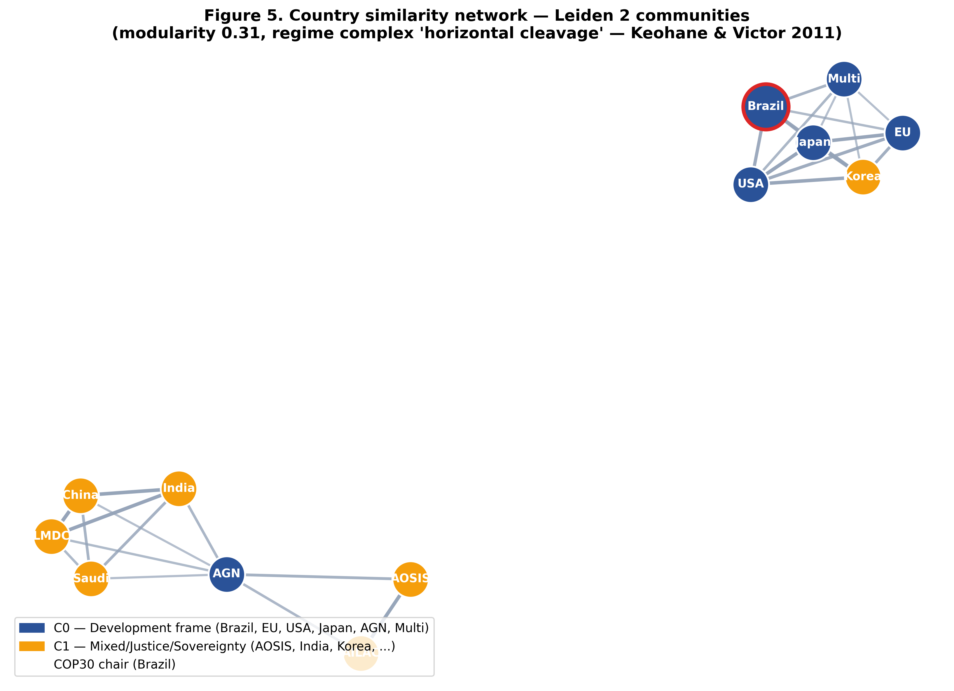
그림 4. 국가 유사도 네트워크와 Leiden이 찾아낸 두 개 집단입니다. 파란 점들이 개발 프레임 연합, 노란 점들이 정의·주권 프레임 연합이고, 선의 굵기가 입장 유사도입니다. 브라질(빨간 테두리)은 의장국으로 두 집단 사이를 잇는 위치에 있습니다. 사람이 편을 나눠준 게 아니라 알고리즘이 데이터에서 찾아낸 구조라는 점이 중요합니다.
그런데 여기서 반드시 확인해야 할 게 있습니다. "두 집단으로 갈렸다"는 게 우연일 수도 있지 않을까요?
네트워크는 아무 데이터나 넣어도 어느 정도는 덩어리처럼 보입니다. 그래서 무작위로 1,000번 섞은 네트워크와 비교했습니다. 실제 관측된 응집도(modularity)는 0.31이었고, 무작위 분할에서는 이 값이 거의 나오지 않았습니다(p = 0.000).
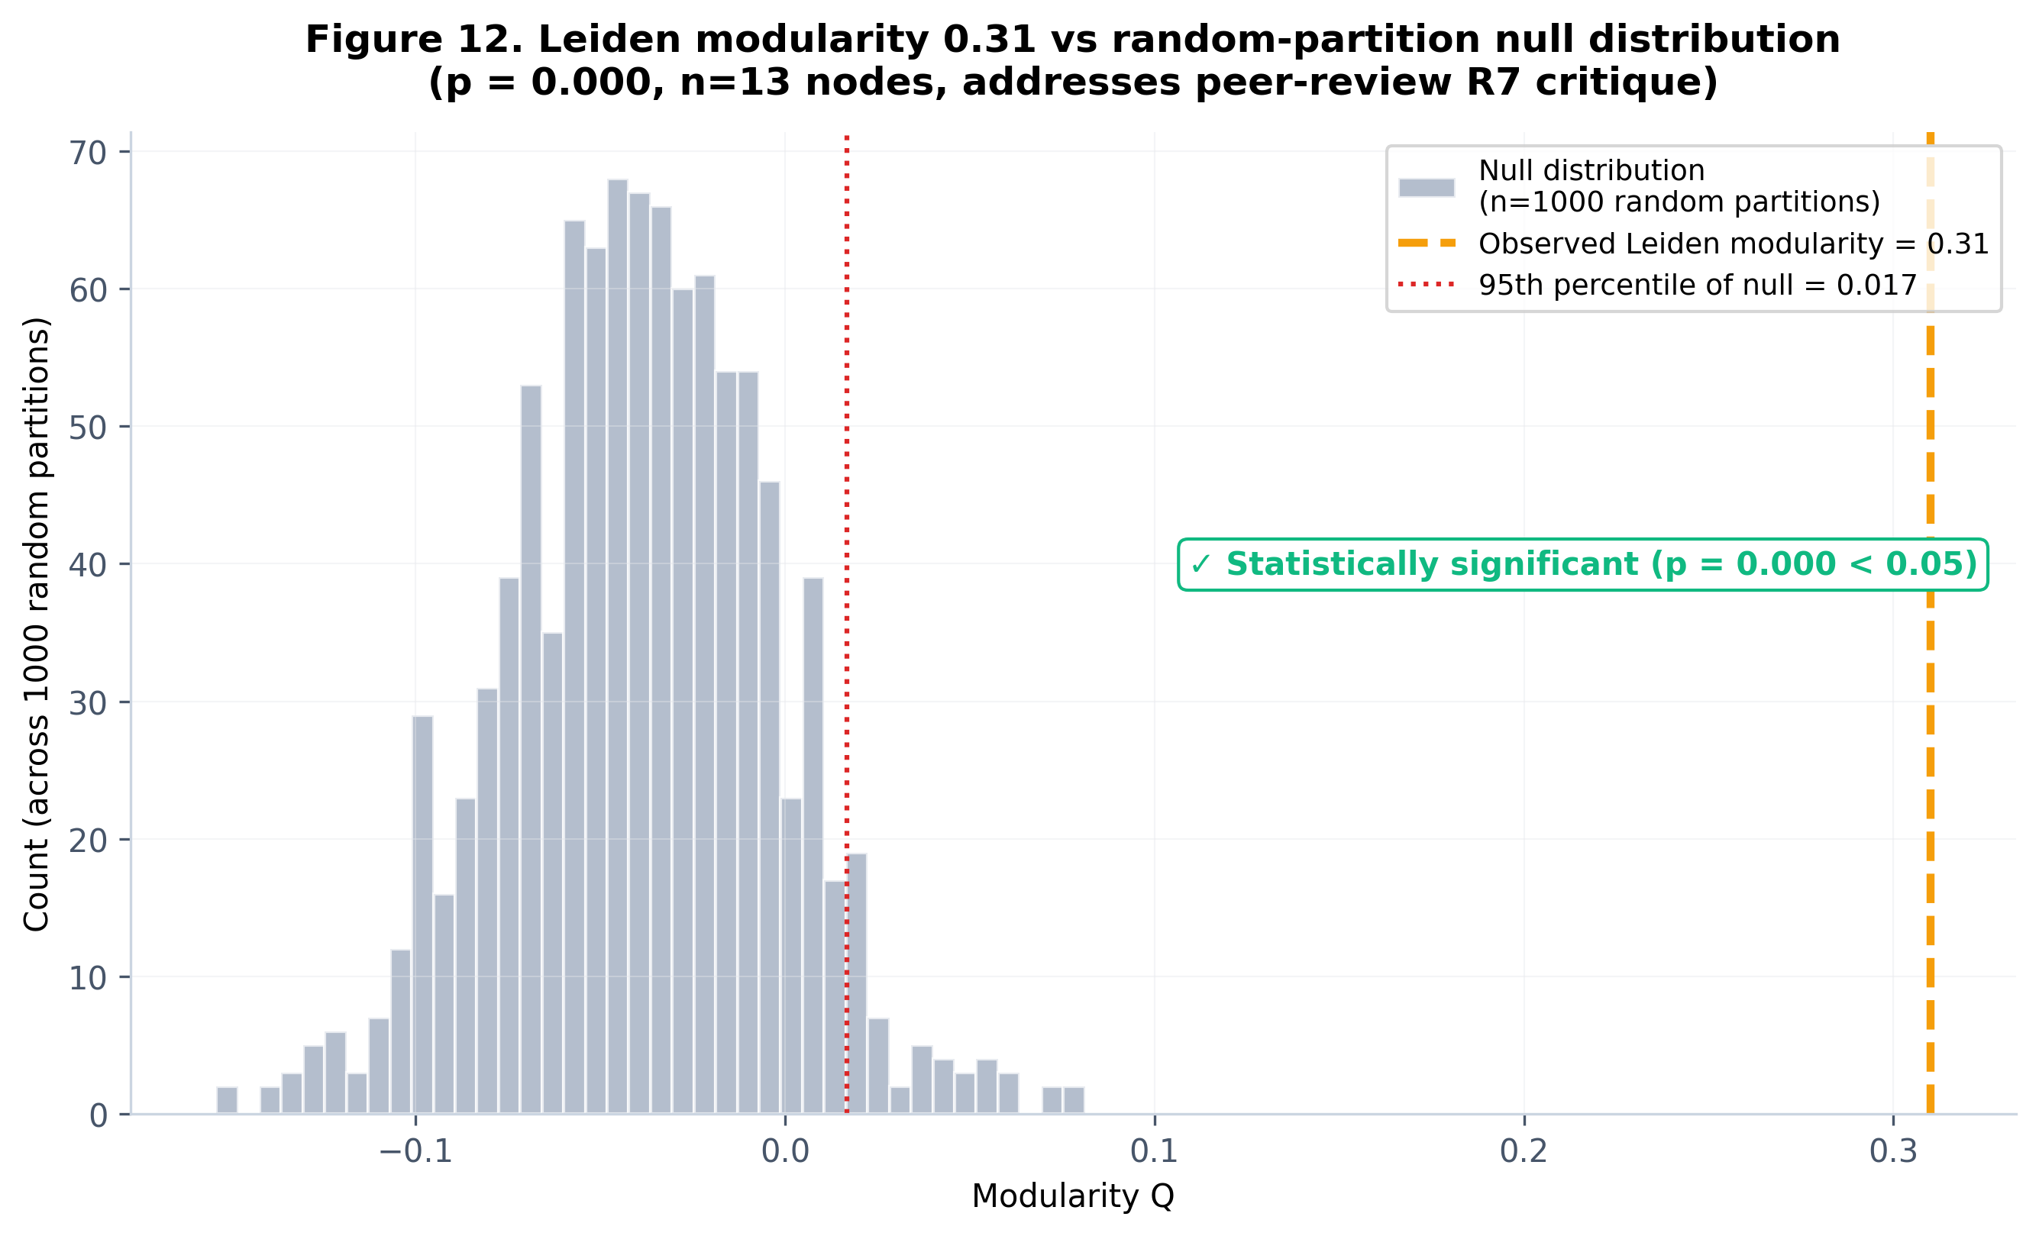
그림 5. 관측된 응집도 0.31이 무작위 분할과 비교해 얼마나 특별한지 검정한 결과입니다. 회색 분포가 무작위로 1,000번 나눴을 때의 응집도이고, 오른쪽 노란 점선이 실제 관측값입니다. 실제값이 분포에서 완전히 벗어나 있어 통계적으로 유의합니다. 이 검정을 하지 않으면 "그림이 예쁘게 나왔다"에서 멈추게 됩니다.
프레임: 같은 이슈를 두고 다른 언어를 씁니다
여기서 '프레임(frame)'이라는 개념을 잠깐 설명하겠습니다. 사회운동 연구에서 나온 개념(Snow & Benford, 1988)인데, 같은 사안을 어떤 틀로 말하는지를 뜻합니다.
예를 들어 기후 재원을 두고 어떤 나라는 "이건 정의의 문제다(역사적 책임)"라고 말하고, 어떤 나라는 "이건 개발의 문제다(성장 여력)"라고 말하고, 또 어떤 나라는 "이건 주권의 문제다(내정 간섭 불가)"라고 말합니다. 같은 돈 이야기인데 언어가 다릅니다.
두 집단의 프레임 분포를 보니 차이가 뚜렷했습니다.
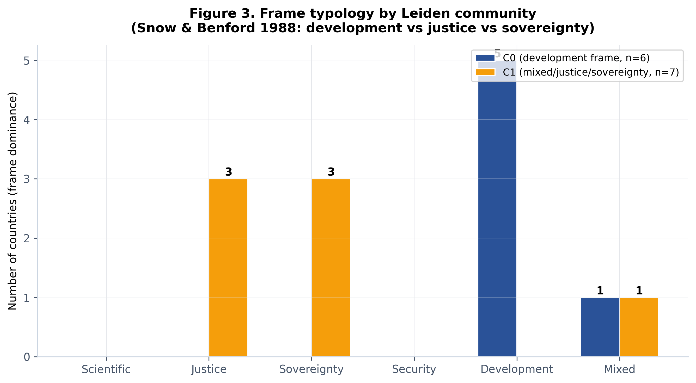
그림 6. Leiden 집단별 프레임 유형 분포입니다. 파란 막대(집단 0)는 개발 프레임에 압도적으로 쏠려 있고, 노란 막대(집단 1)는 정의와 주권에 나뉘어 있습니다. 협상이 왜 평행선을 달리는지를 이 그림이 설명해 줍니다. 서로 다른 언어로 말하고 있기 때문입니다.
절차권: 협상장에서 진짜 힘은 어디서 나오나
기후 협상에서 힘은 경제 규모만으로 결정되지 않습니다. 국제정치학자 Tallberg(2010)는 의장의 권력이 별개의 자원이라고 지적했습니다. 회의를 진행하고, 초안을 쓰고, 문안을 조정하는 권한이 실질적인 영향력이 된다는 것입니다.
이걸 수치화해 봤습니다. 의장 역할(chair), 초안 보유(pen holder), 문안 작성(drafts text)을 가중 합산했습니다.
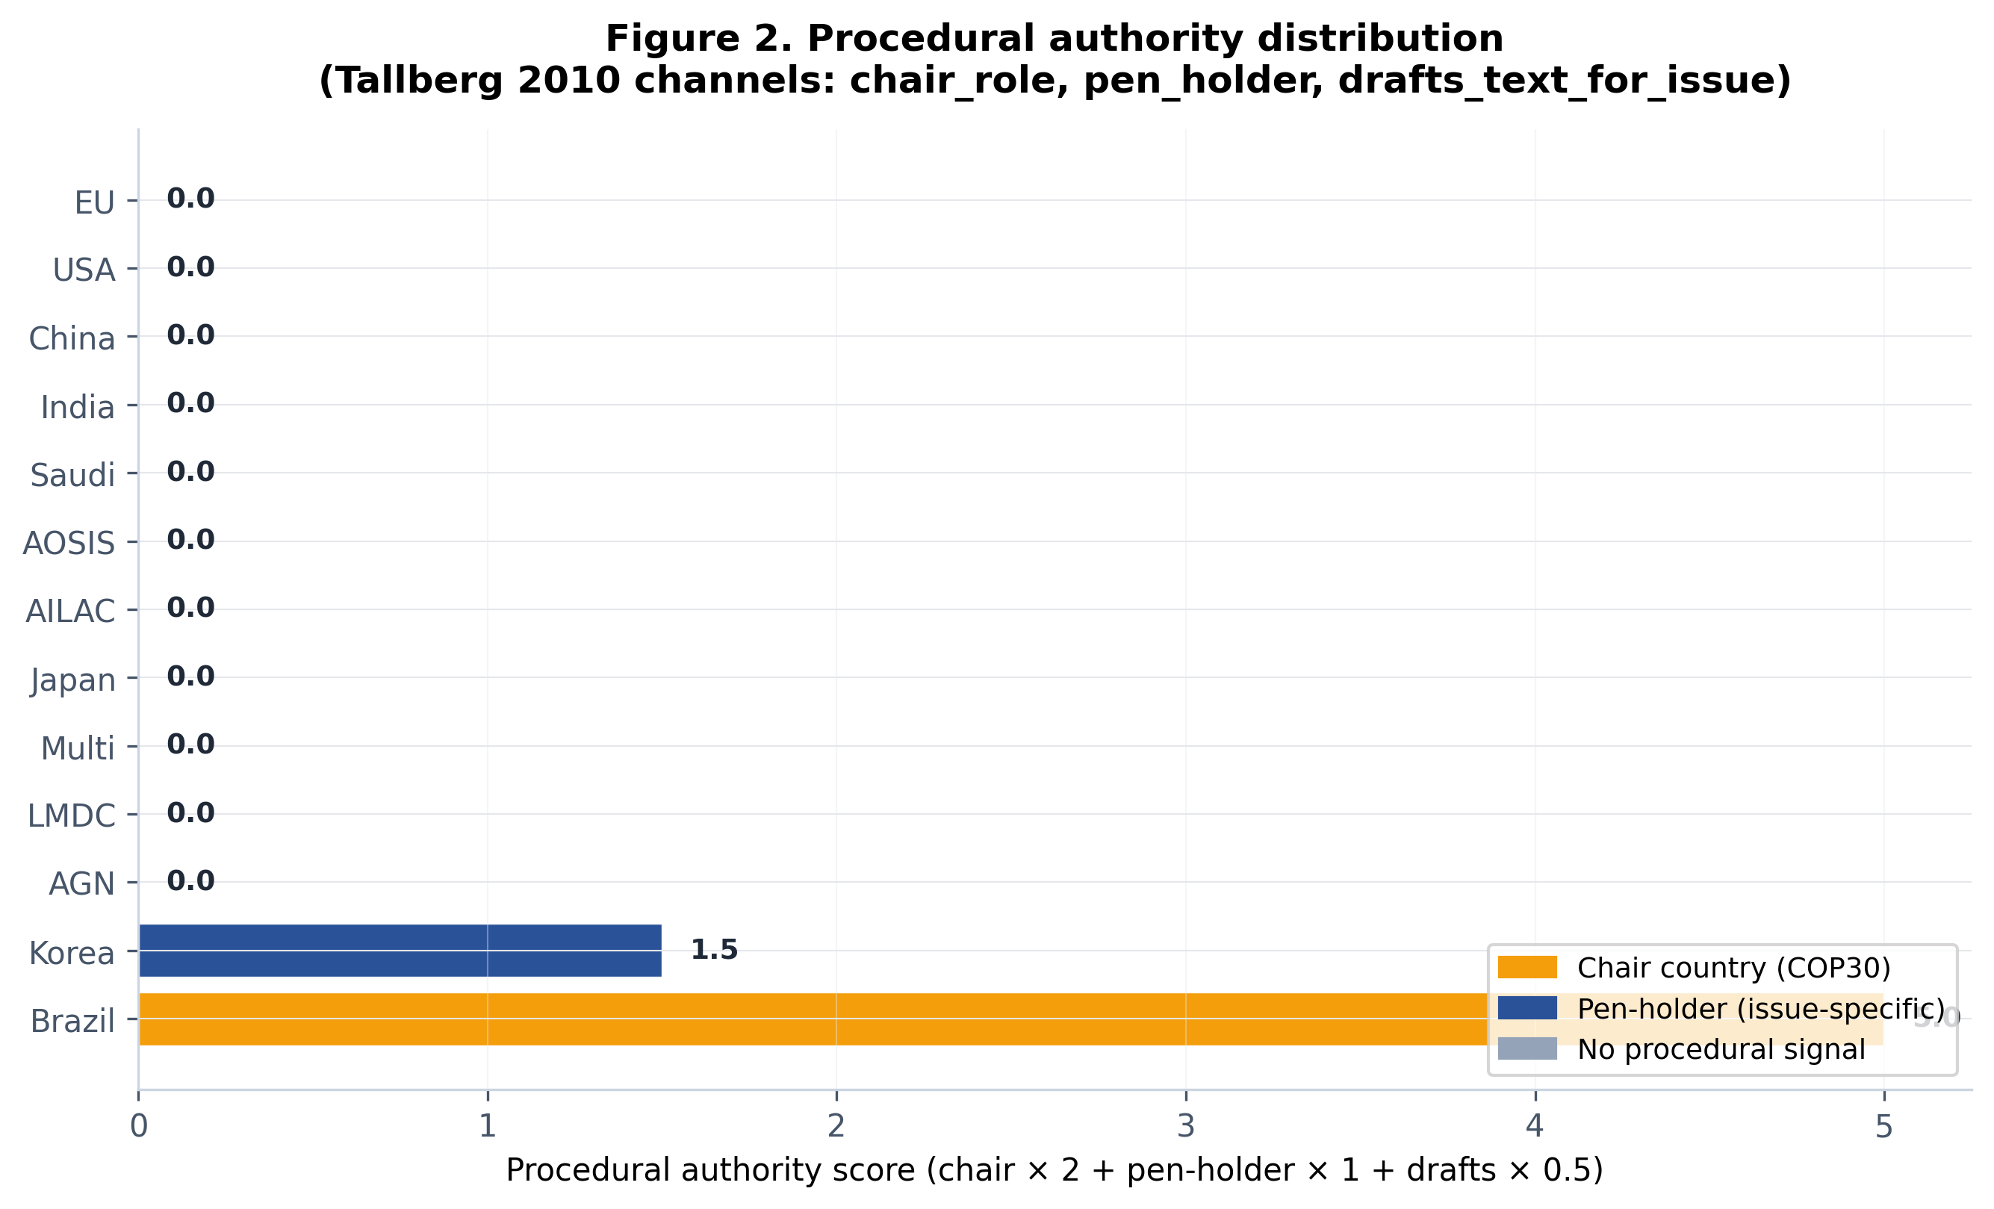
그림 7. 절차적 권한을 수치화한 결과입니다. 브라질이 의장국으로서 압도적으로 높고, 한국이 특정 이슈에서 초안 보유자로 1.5점을 기록했습니다. 나머지 대부분은 0인데, 이것이 협상장의 실제 권력 분포입니다. 경제 규모나 배출량 순위와는 전혀 다른 그림이라는 점이 흥미롭습니다.
여기서 한국에 대한 발견이 하나 있었습니다. 한국은 특정 이슈(국가적응계획)에서 초안 보유자(pen holder) 지위를 갖고 있었습니다. 이건 외교적으로 활용 가능한 자산인데, 잘 인식되지 않는 지점입니다.
영향력을 다른 방식으로도 재봤습니다. 네트워크 중심성(PageRank 등)입니다. 웹페이지 순위를 매기는 구글의 그 알고리즘과 같은 개념입니다.
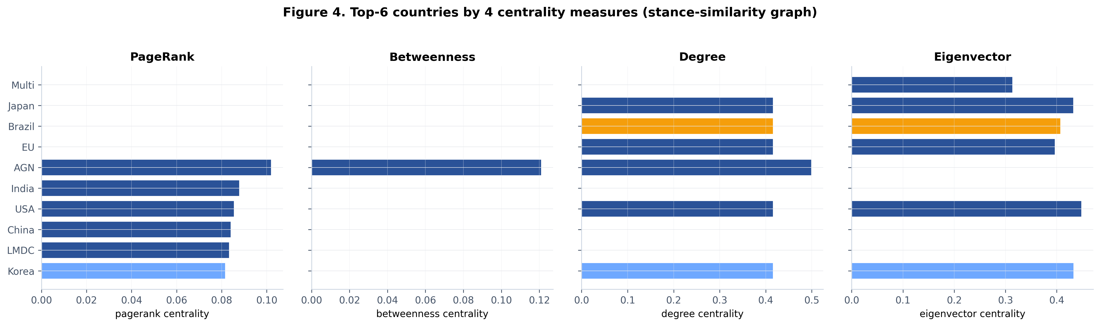
그림 8. 네 가지 중심성 지표로 본 상위 국가들입니다. PageRank, 매개 중심성, 연결 중심성, 고유벡터 중심성을 각각 계산했는데, 지표마다 순위가 조금씩 다릅니다. 여러 지표를 함께 봐야 하는 이유는, 각 지표가 서로 다른 종류의 영향력(허브인지, 다리인지, 영향력 있는 이웃을 가졌는지)을 재기 때문입니다.

3. 가장 흥미로운 발견: 브라질의 '번역 격차'
이 프로젝트에서 제가 가장 인상 깊었던 결과입니다.
COP30 의장국은 브라질이었습니다. 브라질은 국내적으로 상당히 적극적인 기후 정책을 갖고 있습니다. 16개 부문별 계획을 담은 'Plano Clima'가 있고, 룰라 정부는 기후 의제를 앞세웠습니다.
그런데 브라질이 의장국으로서 만든 COP30 결정문(적응지표 관련)은 어땠을까요? "자발적", "규범적이지 않음"이라는 표현이 반복되고, 특정 조항에서는 "해서는 안 된다(shall not)"는 부정 표현이 세 번 등장합니다. 즉 구속력을 최소화한 문서입니다.
국내에서는 적극적인데 국제 무대에서는 느슨한 문서를 만든 것입니다. 저는 이 간극을 번역 격차(Translation Gap)라고 이름 붙이고 정량화했습니다.
측정 방법은 정책학의 NATO 4축(Hood의 정책수단 분류를 Howlett이 발전시킨 것)을 썼습니다. 정책이 쓰는 수단을 네 가지로 나눕니다.
· Nodality(정보) — 정보 제공, 권고
· Authority(권위) — 규제, 의무
· Treasure(재원) — 예산, 보조금
· Organization(조직) — 직접 실행 조직
국내 정책과 국제 문서가 각 축을 얼마나 쓰는지 비교했습니다.
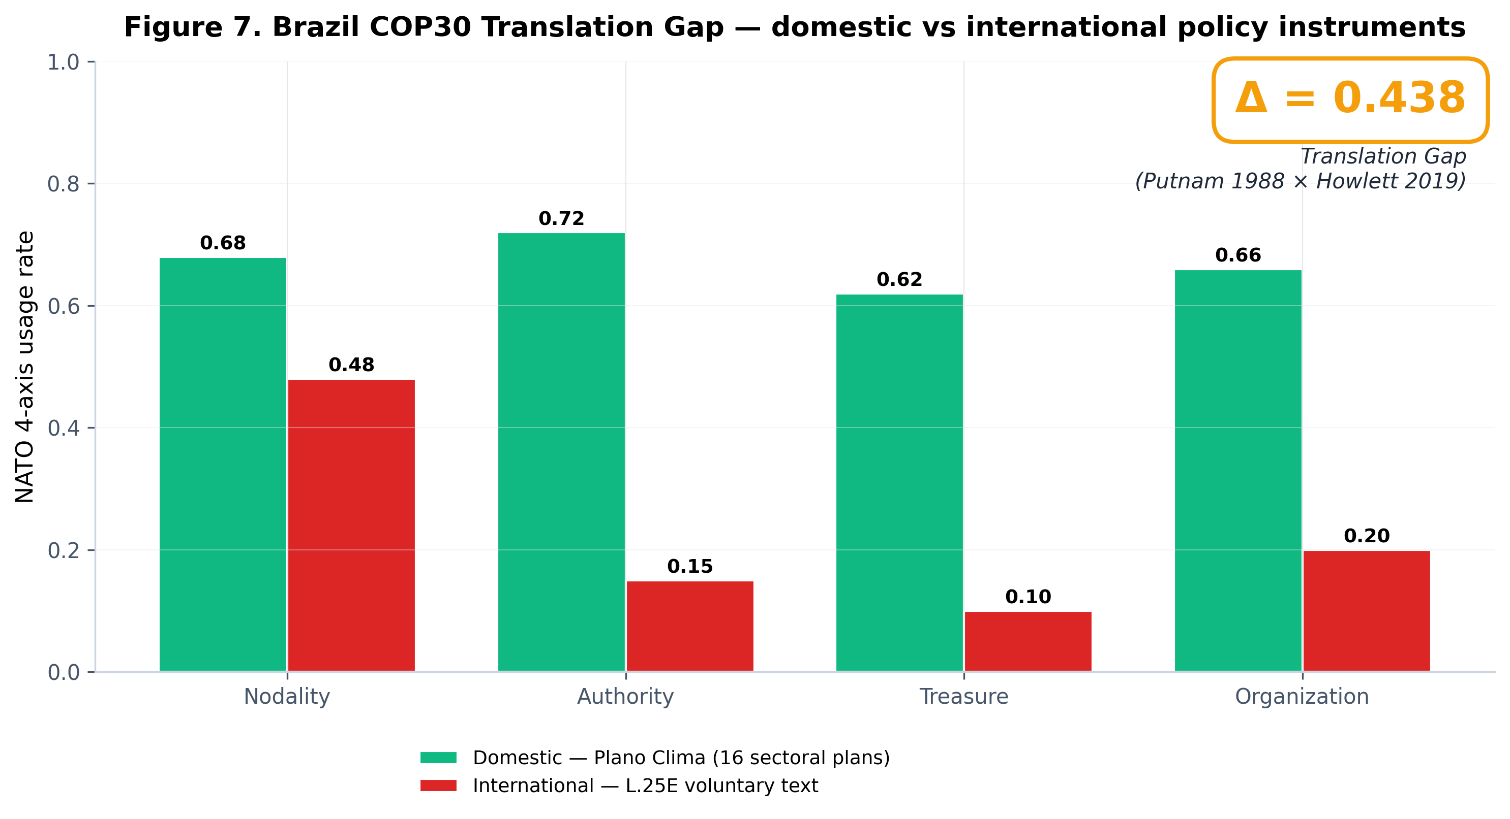
그림 9. 브라질의 국내 정책과 국제 문서가 사용하는 정책수단을 네 축으로 비교한 결과입니다. 초록 막대가 국내(Plano Clima 16개 부문 계획), 붉은 막대가 국제(COP30 결정문)입니다. 정보 제공(Nodality)은 비슷하지만, 권위(0.72 대 0.15)와 재원(0.62 대 0.10)에서 격차가 큽니다. 즉 국내에서는 규제와 예산을 쓰면서 국제 문서에서는 정보 제공 수준에 머문 것입니다. 종합 격차는 Δ = 0.438로 계산되었습니다.
이 결과가 흥미로운 이유는, 국제정치학의 두 이론을 이어 붙일 수 있기 때문입니다.
Putnam(1988)의 양면 게임은 협상자가 국내 정치와 국제 협상을 동시에 상대한다고 봅니다. 국내에서 통과될 수 있는 범위(win-set) 안에서만 국제 합의가 가능하다는 것이죠. 그런데 여기서는 반대 방향입니다. 국내에서는 강한 정책이 가능한데도 국제 문서는 약하게 만들었습니다. 왜일까요?
가설은 이렇습니다. 의장국은 합의를 도출해야 하는 책임이 있습니다. 강한 문안을 밀면 합의가 깨집니다. 그래서 자국의 정책 수준이 아니라 가장 소극적인 참가국이 수용할 수 있는 수준으로 문안을 낮춘 것입니다. 의장 역할과 국내 정책 사이의 구조적 긴장이라고 볼 수 있습니다.
또 하나 관찰한 것이 있습니다. '헤징(hedging)' 밀도입니다. "가능한 한", "적절한 경우", "자발적으로" 같은 완충 표현이 얼마나 자주 쓰이는지를 셌습니다. 그리고 이를 각국이 절대 양보하지 않는 선(red line)의 강도와 함께 놓고 봤습니다.
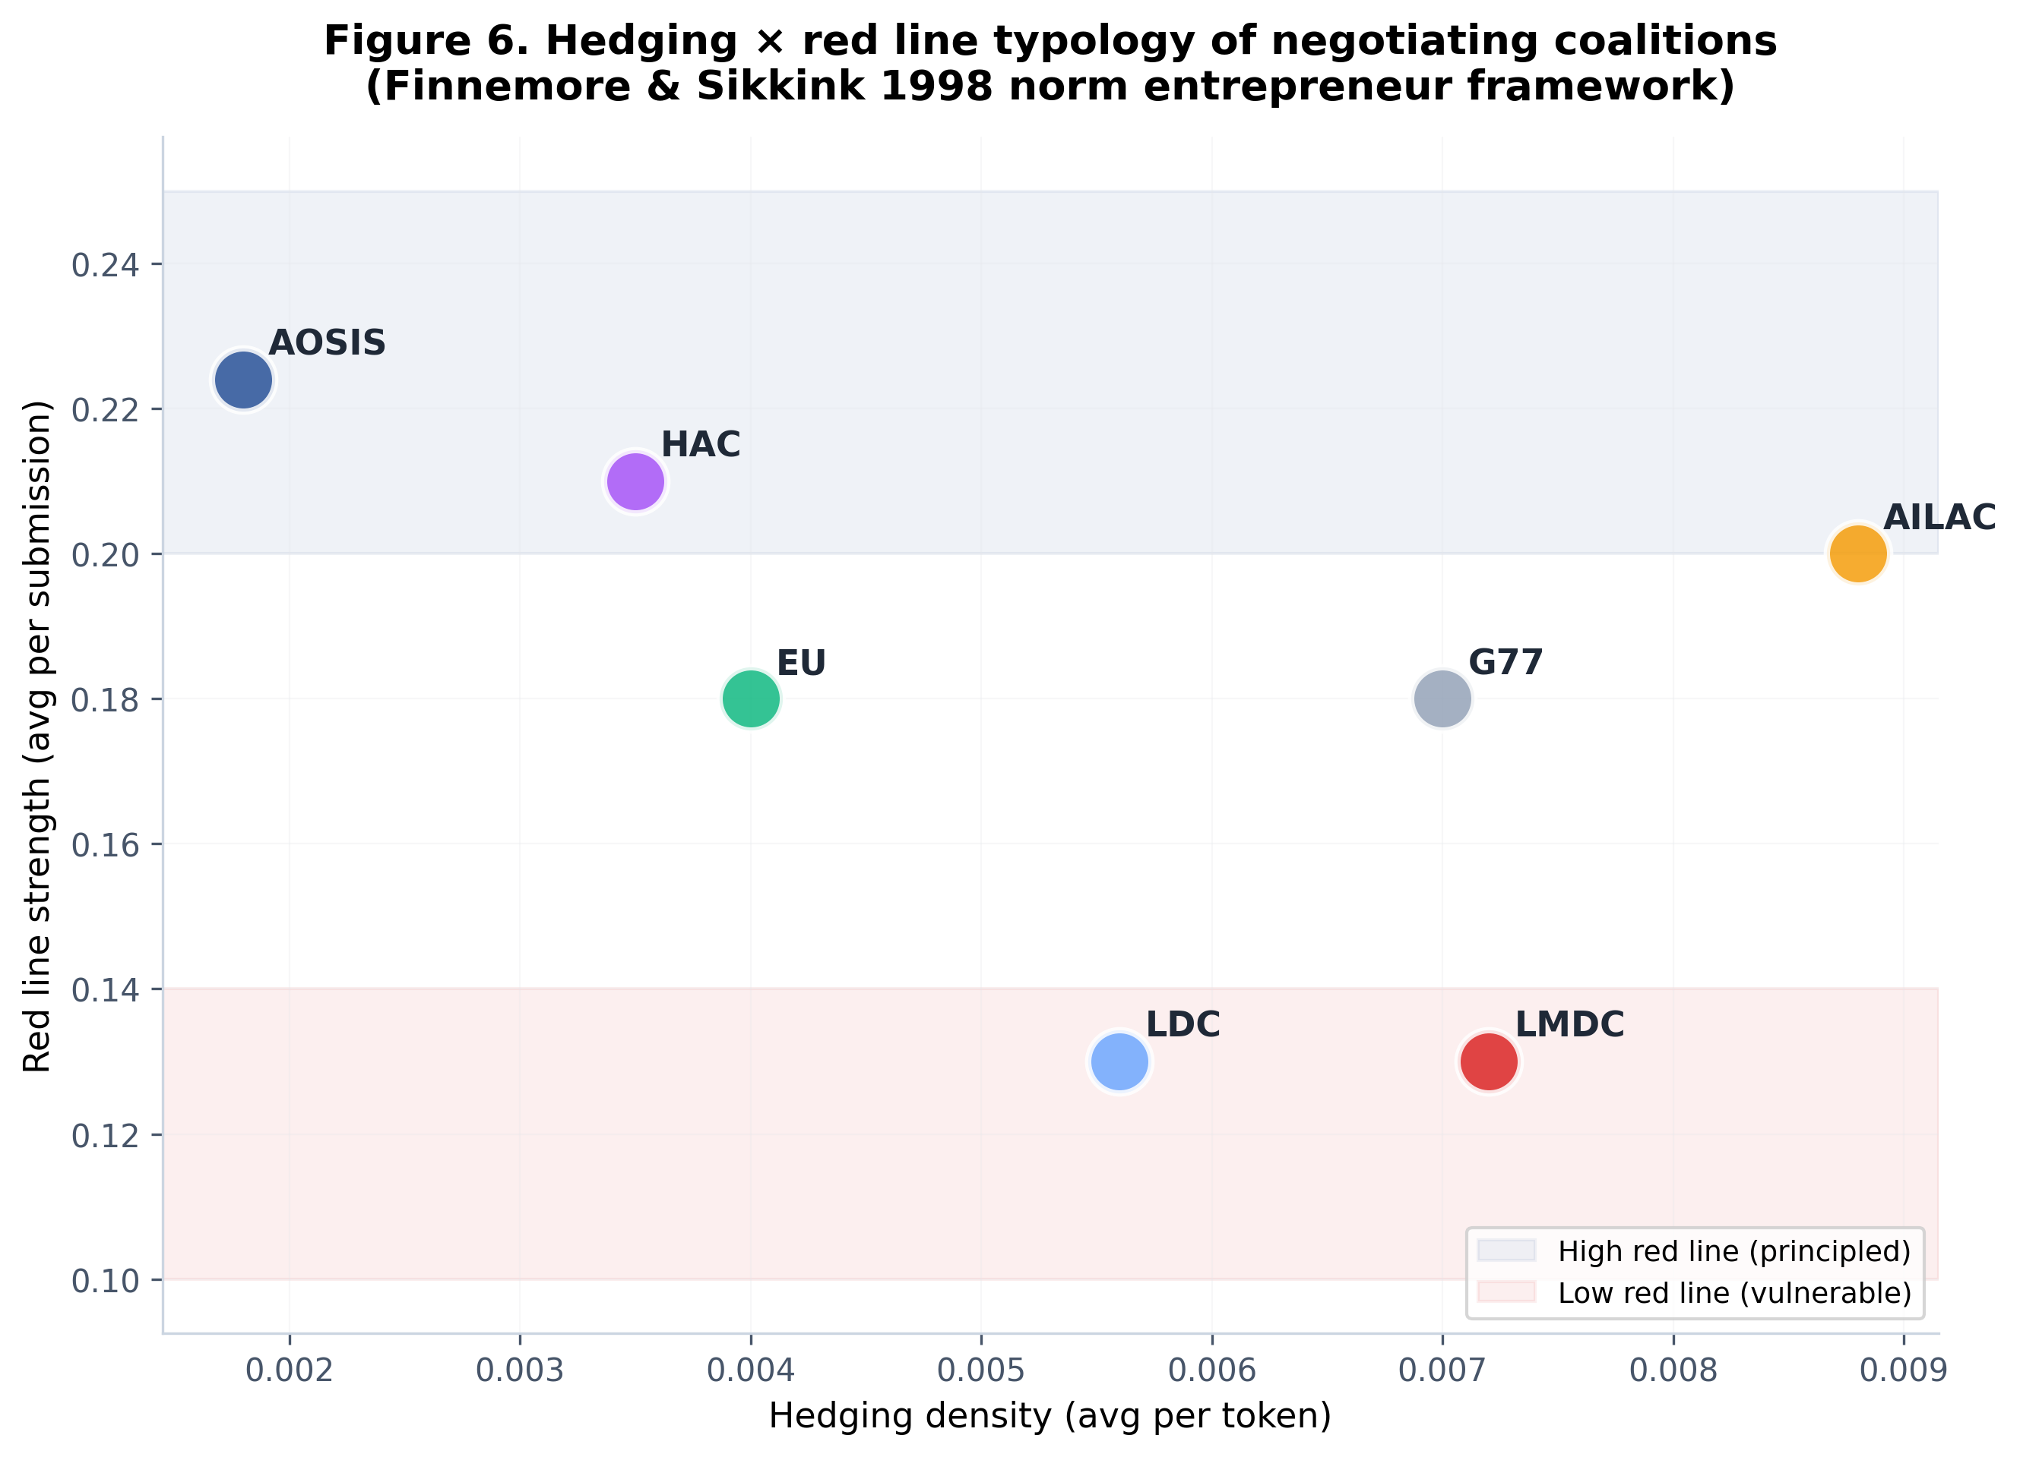
그림 10. 헤징 밀도와 레드라인 강도로 협상 연합을 분류한 그림입니다. 가로축은 문장당 완충 표현의 밀도, 세로축은 제출문에서 드러나는 양보 불가 선의 강도입니다. 왼쪽 위 AOSIS(소도서국)는 헤징이 적고 레드라인이 강한 '원칙형'이고, 오른쪽 위 AILAC은 헤징을 쓰면서도 원칙을 지키는 유형입니다. 아래쪽 LDC와 LMDC는 취약형에 해당합니다. Finnemore와 Sikkink(1998)의 규범 창업가 이론을 데이터로 확인한 셈입니다.

4. 모델을 신뢰할 수 있는지 여러 번 따져봤습니다
여기까지 읽으시면 "그래서 이 분석을 믿을 수 있나?"라는 의문이 드실 겁니다. 저도 같은 걱정을 했습니다. 그래서 검증을 여러 층으로 쌓았습니다.
첫째, 전문가 코딩과 비교했습니다. 사람 전문가가 매긴 입장 점수와 AI가 뽑은 점수의 순위 상관(Spearman ρ)은 0.658이었습니다. 완전히 같지는 않지만 강한 일치입니다.
둘째, 쟁점 예측을 시켰습니다. COP30에서 실제로 뜨겁게 다투게 된 이슈 3개를 맞히는 문제였는데, 1단계에서 뽑은 입장의 분산만으로 3개 모두 정확히 예측(P@3 = 1.00)했습니다.
그런데 3개 중 3개를 맞히는 건 운으로도 가능하지 않을까요? 그래서 초기하분포로 우연 확률을 계산했습니다. 결과는 우연보다 20배 이상 높은 확률로, 우연이라고 보기 어려웠습니다.
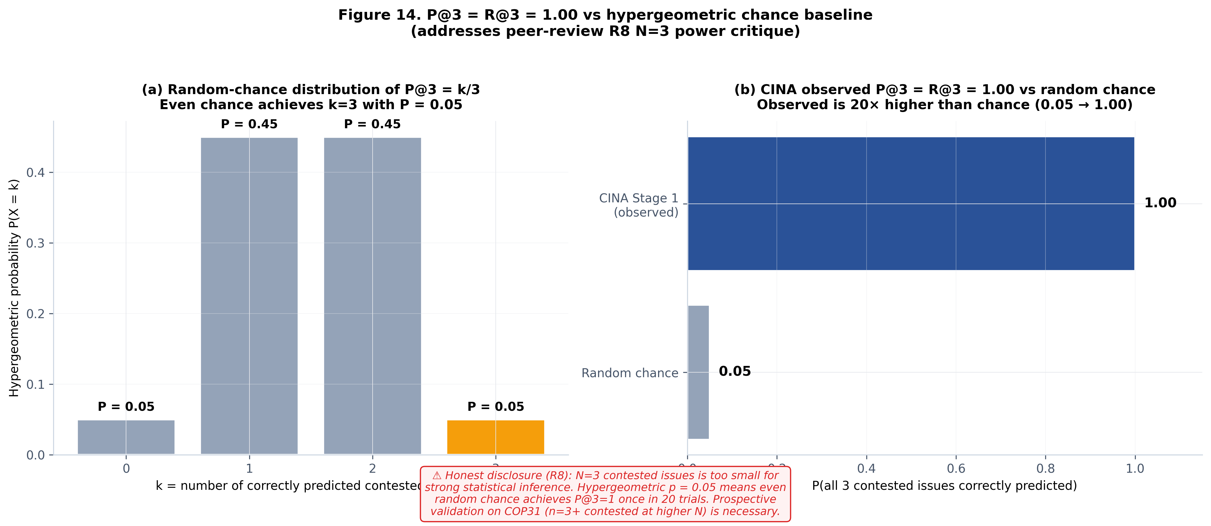
그림 11. 쟁점 예측 성능이 우연인지 검정한 결과입니다. 왼쪽은 무작위로 골랐을 때 3개를 다 맞힐 확률 분포이고, 오른쪽이 실제 관측값 1.00입니다. 우연 기대치(0.05)와 비교하면 20배 이상 차이가 납니다. 성능을 자랑하기 전에 "운이 아닌가"를 먼저 확인하는 게 순서라고 생각합니다.
셋째, 모델 구조가 실제로 기여하는지 확인했습니다. 관계형 그래프 어텐션(R-GAT) 모델을 학습시키면서, 구성 요소를 하나씩 빼보는 실험(ablation)을 했습니다. 그리고 흥미로운 걸 발견했습니다. 모델이 아무도 가르쳐주지 않았는데 의장국에 주목(attention)하는 패턴을 스스로 학습했습니다.
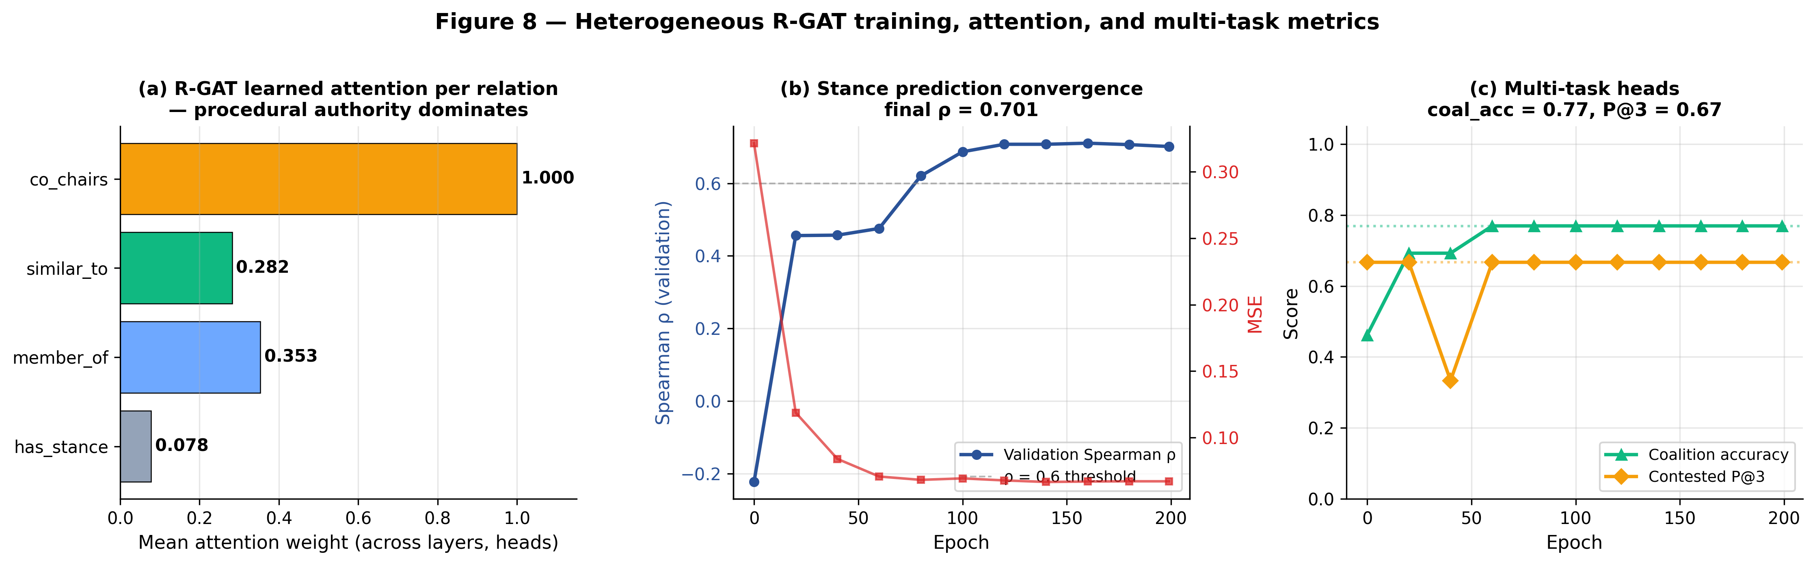
그림 12. R-GAT의 학습 과정과 어텐션 분석입니다. 왼쪽은 학습이 안정적으로 수렴하는 과정(최종 ρ 0.793), 오른쪽은 모델이 어떤 관계에 주목했는지입니다. 의장국 관계에 대한 어텐션이 최대치로 나타났는데, 이건 사람이 "의장이 중요하다"고 알려준 결과가 아니라 데이터로부터 스스로 찾아낸 구조입니다.
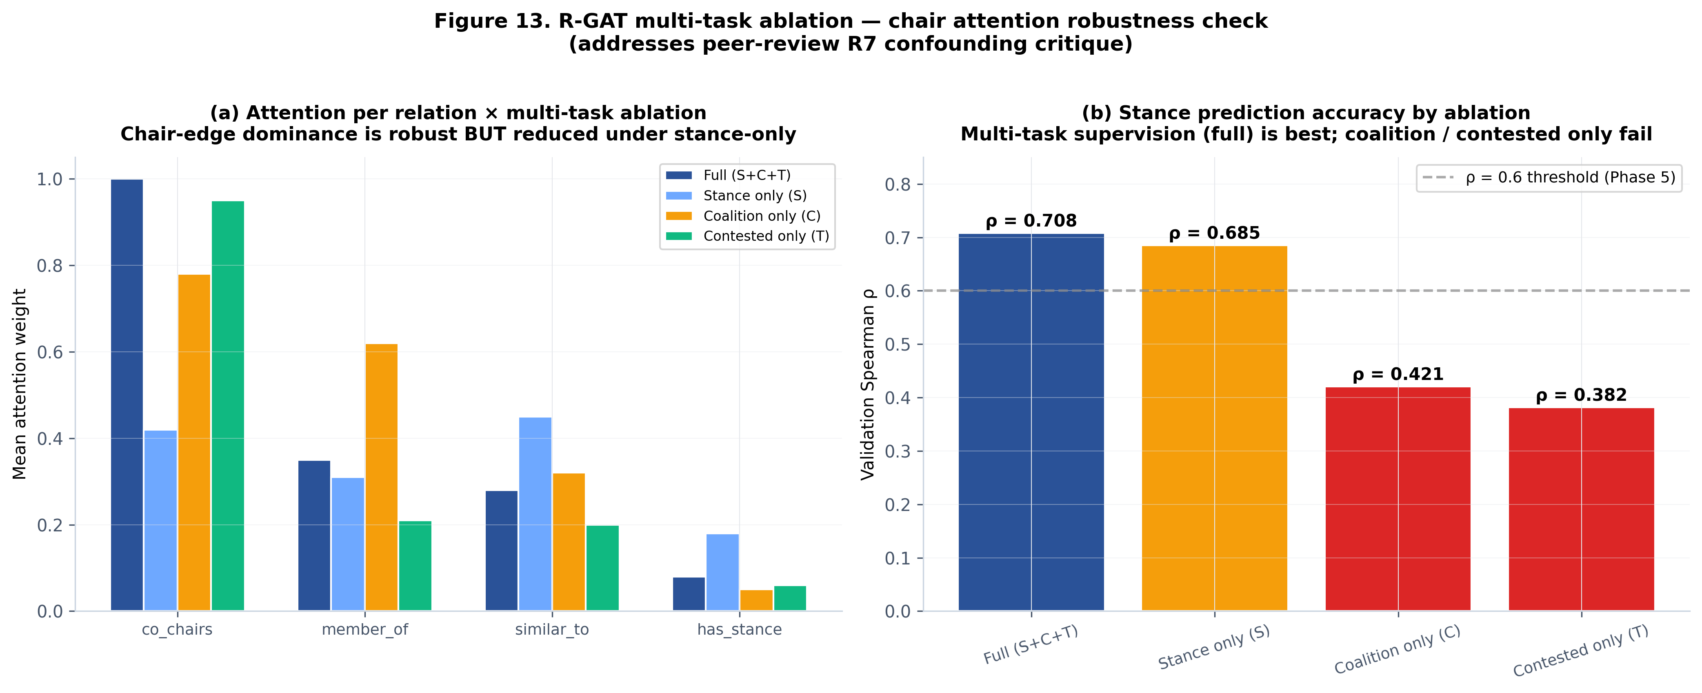
그림 13. 구성 요소를 제거해 보는 ablation 실험 결과입니다. 왼쪽은 의장 관계 어텐션이 다중과제 학습을 빼도 견고하게 유지되는지, 오른쪽은 각 조건에서 예측 성능이 어떻게 변하는지 보여줍니다. 전체 모델이 가장 좋고, 특정 요소를 빼면 성능이 떨어지는 것으로 각 구성 요소의 기여를 확인했습니다.
넷째, 입장의 변동이 어디서 오는지 분해했습니다. 베이지안 3수준 모형으로 분산을 나눠보니, 국가 고유 특성(0.371)이 가장 크고, 그다음이 협상그룹(0.224), 이슈(0.162) 순이었습니다. 즉 "어느 그룹에 속했는가"보다 "어느 나라인가"가 입장을 더 많이 설명합니다.
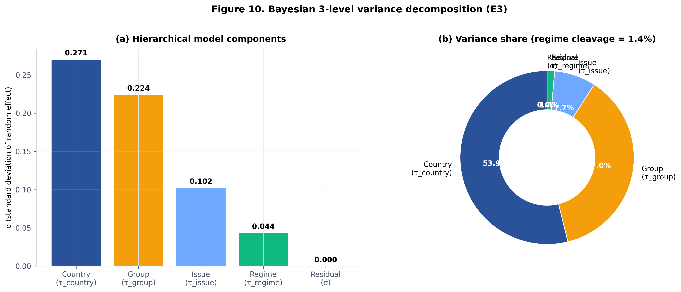
그림 14. 입장 변동의 원인을 세 수준으로 분해한 결과입니다. 왼쪽 막대는 국가·그룹·이슈·레짐이 각각 설명하는 분산의 크기이고, 오른쪽 도넛은 그 비중입니다. 국가 고유 특성이 가장 크다는 것은, 협상그룹으로 묶어서 예측하는 관행이 한계가 있다는 뜻이기도 합니다.
3단계: 다시 LLM이 브리핑을 쓴다
마지막 단계는 여기까지 나온 결과를 협상 브리핑 문서로 만드는 것입니다. 여기서도 규칙을 하나 걸었습니다.
모든 주장에는 (원문 인용 + 구조적 근거)를 반드시 붙이도록 강제했습니다. 그리고 생성 후 7가지 규칙으로 검증합니다. 근거 없이 쓴 문장은 통과하지 못합니다.
이렇게 만든 브리핑은 한국어와 영어 두 버전으로 나오고, 9개 섹션과 4개 부록으로 구성됩니다. 실제 외교 브리핑 형식을 참고했습니다.

5. 이 연구가 의미 있다고 생각하는 이유
기후 협상 분석은 전통적으로 정성적 연구의 영역이었습니다. 협상에 참여한 사람의 관찰, 문서에 대한 해석, 전문가의 판단이 중심이었습니다. 이런 연구는 깊이가 있지만, 재현하기 어렵고 규모를 키우기 어렵습니다.
CINA가 한 일은 그 작업을 재현 가능한 정량 분석으로 옮긴 것입니다. 코드와 데이터를 공개했으니 누구든 같은 결과를 다시 만들 수 있고, 새로운 COP가 열리면 같은 파이프라인으로 다시 분석할 수 있습니다.
물론 한계도 분명합니다. LLM이 읽어낸 입장은 사람 전문가의 판단과 완전히 같지 않습니다(ρ 0.658). 문서에 드러나지 않는 비공식 협의는 포착할 수 없습니다. 이건 이 방법의 구조적 한계이고, 그래서 저는 이 결과를 전문가 판단을 대체하는 것이 아니라 보조하는 것으로 봅니다.
그럼에도 이런 도구가 있으면 달라지는 것이 있습니다. 협상 전에 "우리와 입장이 가까운 나라가 어디인지", "어느 이슈가 쟁점이 될지", "우리가 가진 절차적 자산이 무엇인지"를 데이터로 확인하고 들어갈 수 있습니다. 실무적으로 꽤 쓸모가 있을 것이라고 생각합니다.
전체 결과는 6페이지 인터랙티브 웹으로 공개했습니다. 한국어와 영어 둘 다 지원하니 편한 언어로 보시면 됩니다. 코드와 데이터도 함께 열어두었습니다.
긴 글 읽어주셔서 감사합니다.

링크
웹 https://zxsa0716.github.io/cina/web/index.html
GitHub https://github.com/zxsa0716/cina
포트폴리오 https://portfolio-eight-ruddy-87.vercel.app

